Assembly Language Homework (Week 14)

Group 7

104502517戴逸任

104502518劉冠聲

程式碼:

TITLE homework13 (homework13.asm)

INCLUDE Irvine32.inc

.data

consoleHandle DWORD ?

xyInit COORD <1,8> ; 起始座標

xyBound COORD <80,25> ; 一個頁面最大的邊界

xyPos COORD <?,?> ; 現在的游標位置

main EQU start@0

.code

main PROC

; Get the Console standard output handle:

INVOKE GetStdHandle, STD_OUTPUT_HANDLE

mov consoleHandle,eax

; 設定回到起始位置

INITIAL:

mov ax,xyInit.x

mov xyPos.x,ax

mov ax,xyInit.y

mov xyPos.y,ax

START:

call ClrScr

INVOKE SetConsoleCursorPosition, consoleHandle, xyPos

call ReadChar

.IF ax == 4800h ;UP

sub xyPos.y,1

.ENDIF

.IF ax == 5000h ;DOWN

add xyPos.y,1

.ENDIF

.IF ax == 4B00h ;LEFT

sub xyPos.x,1

.ENDIF

.IF ax == 4D00h ;RIGHT

add xyPos.x,1

.ENDIF

.IF ax == 011Bh ;ESC

jmp END_FUNC

.ENDIF

; 檢查作完上下左右後有沒有超過限制邊界

.IF xyPos.x == -1h ;x lowerbound

inc xyPos.x ; 跳去設定初始

.ENDIF

mov ax,xyBound.x; 註：比較不能用雙定址，故將其中一個轉成 register

.IF xyPos.x == ax ;x upperbound

dec xyPos.x

.ENDIF

.IF xyPos.y == -1h ;y lowerbound

inc xyPos.y

.ENDIF

mov ax,xyBound.y

.IF xyPos.y == ax ;y upperbound

dec xyPos.y

.ENDIF

jmp START

END_FUNC:

exit

main ENDP

END main

程式流程：

先invoke getstdhandle 去get console standard output handle 然後去設定回到起始位置 接著因為我們組別是奇數組 因此是利用上下左右來控制游標移動 分別設定上下左右相對應的編碼 然後做上下左右有沒有超過題目設定的範圍 如果xyPos.x在upperbound又按下右時把位置-1來抵消 如果xyPos.y在upperbound又按下時把位置-1來抵消 如果xyPos.x與xyPos.y在lowerbound時 按下相對應的移動鍵則將位置+1 用以上步驟就能過解決移動範圍的問題了 接著就結束程式

程式結果截圖:

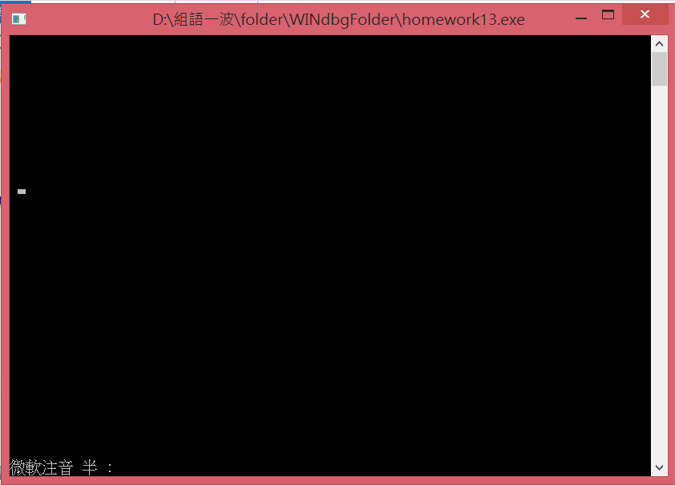

起始位置

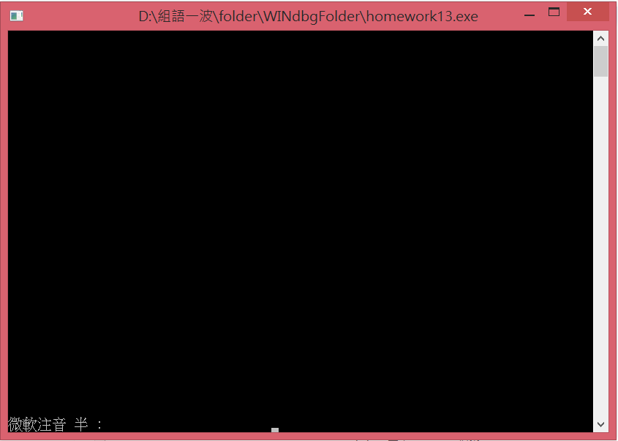

無法突破邊框

心得:

這次是最後一次的組語作業了 剩下的就是最後的finalproject了 而這次的題目要求是在小黑窗上利用對應鍵移動所設定的游標 並設置所能移動的範圍 而這次的作業順利完成後想必能為最後的project幫助很大 也希望project的製作上能夠順利